Comunicato stampa

Referenza | STIEBEL ELTRON |  | Data | 24. Mai 2023
Telefono | 056 464 05 00 |  | E-mail | presse@stiebel-eltron.ch

ULTRONIC–asciugatore per mani ad alta velocità

Mani asciutte in meno di 15 secondi

Gli asciugatori per mani di STIEBEL ELTRON sono sempre una buona scelta. Nelle imprese commerciali, nella gastronomia e nel settore pubblico sono praticamente indispensabili. Il loro funzionamento senza contatto assicura l’igiene a ospiti, clienti e personale. E questo 24 ore su 24, senza che qualcuno debba ricaricare e smaltire salviette di carta.

Asciugatore per mani ad alta velocità ULTRONIC Premium – igiene con nobile design

Con questo asciugatore per mani non si dovrà mai più rinunciare al comfort e all’igiene. L’apparecchio impiega meno di dodici secondi per asciugare le mani degli ospiti o dei collaboratori. Questo soddisfa in modo ideale specialmente i severi requisiti dei locali sanitari nella gastronomia, nelle attività commerciali o negli edifici pubblici.
La funzione di riscaldamento aumenta il comfort. Rinunciando al riscaldamento, invece, è possibile risparmiare energia. Con il Silent Mode l’apparecchio è ancora più silenzioso, il che rappresenta un vantaggio nelle scuole o negli uffici.

Didascalie:

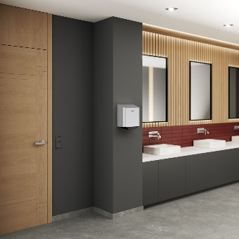
Fig. 1: Pratica funzione di purificazione dell’aria mediante lampada UV-C e generatore di ioni

Fig. 2: «Riassumendo: lunga durata, facile da usare, bel design.» Francis Dind, responsabile del settore aziendale tecnologia degli impianti domestici di STIEBEL ELTRON Svizzera

